Florence Nightingale
(1820. – 1910.)

Florence Nightingale je engleska bolničarka koja je organizirala njegu ranjenika za vrijeme Krimskog rata. Sve to je organizirala u vojnoj bolnici u Uskudaru na Bosporu. Isto tako, 1860. godine u Londonu, osnovala je školu za medicinske sestre u bolnici St. Thomas. Noću je obilazila ranjenike i tako su je prozvali dama sa svjetiljkom.

Stela: Kako to da ste odlučili postati medicinska sestra?
Florence: Pa, takozvano ,,crno doba“ u bolnicama me potaknulo da se posvetim medicinskom poslu. Moja obitelj se nije slagala s time te su mi govorili da se posvetim životu kao žena i majka. Ja sam se odbila udati i odlučila sam poći svojim putem.
Stela: Kakva je bila situacija u Krimu kada ste stigli tamo?
Florence: Bilo je zaista loše, ranjenici su bili u teškim higijenskim i medicinskim uvjetima, bez lijekova i hrane. Ostale sestre su mi pomagale s liječenjem, bilo je naporno boriti se sa svim tim smrtonosnim bolestima.
Stela: Kada su Vas proglasili heroinom, što ste napravili s nagradom koju ste dobili?
Florence: Od tih 45 tisuća funti, osnovala sam školu za izobrazbu medicinskih sestara u Engleskoj.
Stela: Čime Vas je nagradila kraljica Viktorija?
Florence: Kraljica Viktorija nagradila me značkom Crvenog križa.

Mala zanimljivost za kraj: rođendan Florence Nightingale (12. svibnja) obilježava se kao Međunarodni dan sestrinstva. To je dan u godini kada se skreće pozornost na rad medicinskih sestara i njihovoj njezi bolesnih i zaštiti zdravih ljudi.
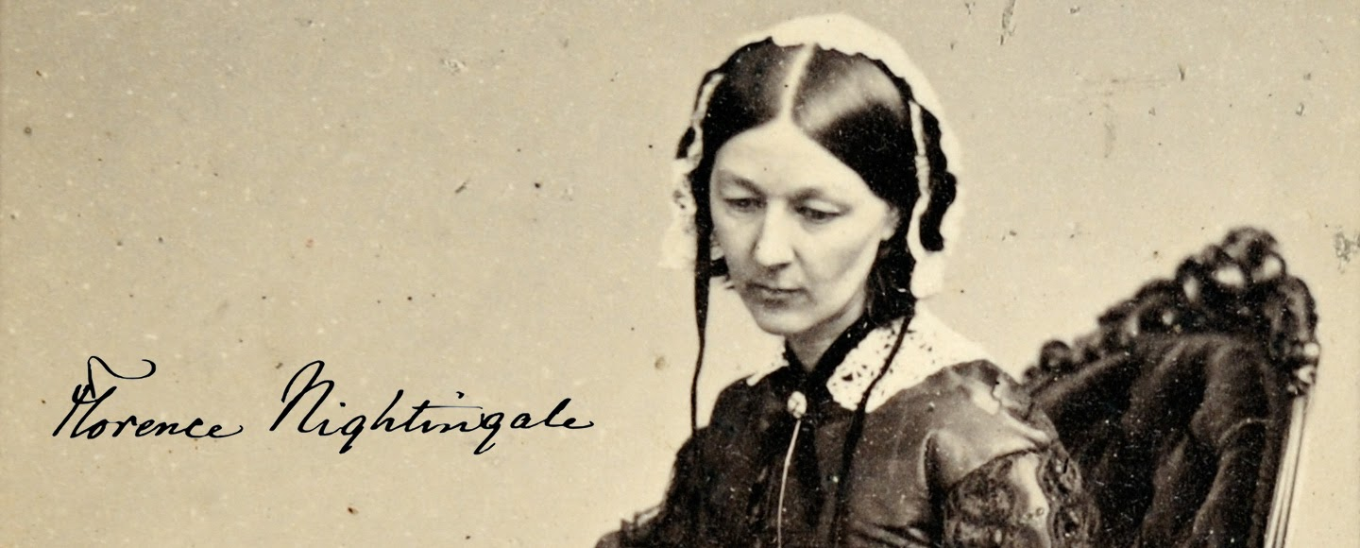

Stela Mužar, 1.g

